
BULLETIN D’ADHESION
Adhésion à retourner complétée avec paiement à
APHN – Maïté Demoulin 13, rue de Noailles
28130 Maintenon

Montant de la cotisation
◻ 32€ Etudiants /Anciens élèves des écoles (n’exerçant plus) des écoles agréées FENA, AFNAT
ou toute autre école (sous réserve du contrôle de la formation suivie) Nom de l’école :

◻ 40 € Praticiens de santé, hygiénistes, naturopathes libéraux issus d’une école agréée FENA ; AFNAT ou
Toute autre école (sous réserve su contrôle de la formation suivie)
◻ 20€ Sympathisants de la Naturopathie
◻ 90 € Centres d’hygiène / Ecole agréée FENA ou autre
◻ Dons : ………….
PROFESSIONNELS
Possibilité d’adhérer à la CNPM (chambre nationale des praticiens de la médiation) au tarif de 25,20 Euros pour 3 ans en étant adhérant à l’APHN Procédure d’adhésion CNPM expliquée sur le site www.aphn.fr
◻ Je souhaite apparaître sur la liste des naturopathes de l’APHN sous réserve de l’agrément du bureau (je joins le certificat de l’école agréée LA FENA, ou autre organisme)

N° de SIRET ou N° Auto-entrepreneur :
N° d’Attestation d’assurance professionnelle : Joindre impérativement votre attestation d’assurance professionnelle
L’APHN PROPOSE DES TARIFS NEGOCIES POUR L4ASSURANCE PROFESSIONNELLE (www.aphn.fr)

Nom ............................................ Prénom……………………………………………………….………………………………………
ou Structure : ……………………………………………………………………………………………………………………………….
Adresse ………………………………………………………………………………………………………………………………………
Code Postal ..............................Ville ………………………………Pays……………………………………………………………….
Tél. fixe ............................................... Tél. mobile…………………………………………..………………………………………….
E-mail ……………………………………………………………….@……………………………………………………………………..
Vos coordonnées nous sont indispensables pour vous envoyer votre reçu fiscal.
◻ J’autorise l’APHN à m’envoyer des informations relatives à l’APHN.
Conformément à la loi informatique et libertés du 6 janvier 1978, vous disposez d'un droit d'accès, de modification, de rectification et de suppression des données vous concernant. Pour exercer ce droit, envoyez un mail à : asso.aphn@gmail.com

Fait à ........................................le ................................ Signature

◻ Je règle par chèque à l’ordre de l’APHN N° chèque :
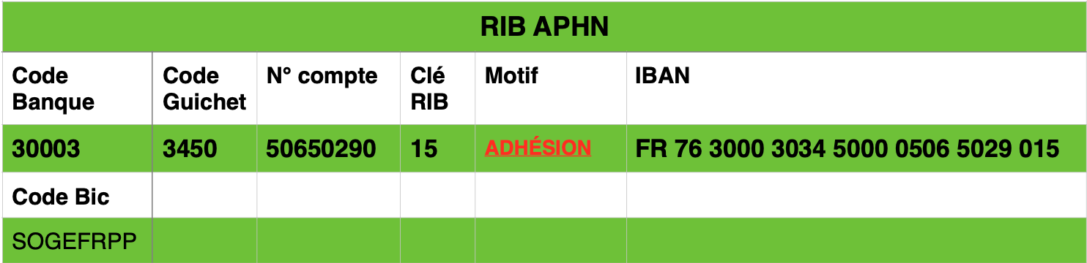
◻ Je règle par virement

